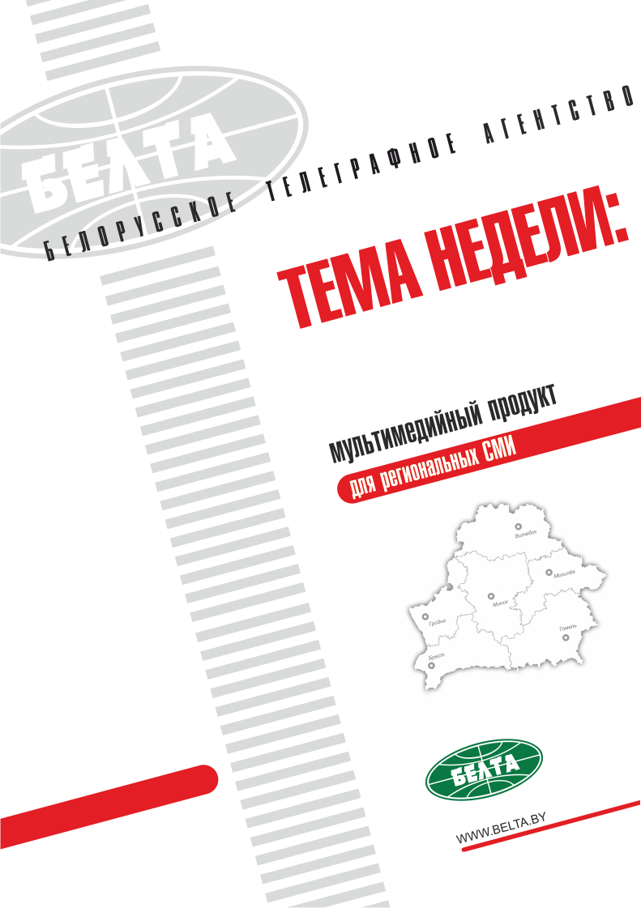

СЕГОДНЯ В ВЫПУСКЕ
Тема недели: Форум "Европейская безопасность: отойти от края пропасти" 3
Лукашенко: угрозы безопасности доминируют в списке современных вызовов человечеству 3
Лукашенко: за последние два десятилетия Беларусь оказалась в уникальной ситуации 4
Лукашенко озвучил конкретные предложения по началу нового Хельсинкского процесса 4
Беларусь инициирует разработку декларации о нераспространении РСМД в Европе 5
Лукашенко: градус недоверия и конфронтации между Востоком и Западом достиг предела 6
Лукашенко прокомментировал учения НАТО на границе с Беларусью 7
Лукашенко: НАТО должно благодарить за то, что ему "подарили" Украину 7
Лукашенко призвал страны Европы предпринять более активные действия для разрешения конфликта в Украине 8
Лукашенко призвал небольшие страны заявить о себе 9
Тэма тыдня: форум "Еўрапейская бяспека: адысці ад краю бездані" 11
Лукашэнка: пагрозы бяспецы дамінуюць у спісе сучасных выклікаў чалавецтву 11
Лукашэнка: за апошнія два дзесяцігоддзі Беларусь апынулася ва ўнікальнай сітуацыі 12
Лукашэнка агучыў канкрэтныя прапановы па пачатку новага Хельсінкскага працэсу 12
Беларусь ініцыюе распрацоўку дэкларацыі аб нераспаўсюджванні РСМД у Еўропе 13
Лукашэнка: градус недаверу і канфрантацыі паміж Усходам і Захадам дасягнуў мяжы 14
Лукашэнка пракаменціраваў вучэнні НАТА на граніцы з Беларуссю 15
Лукашэнка: НАТА павінна дзякаваць за тое, што яму "падарылі" Украіну 15
Лукашэнка заклікаў краіны Еўропы прыняць больш актыўныя дзеянні для вырашэння канфлікту ва Украіне 16
Лукашэнка заклікаў невялікія краіны заявіць аб сабе 17
Фото 18
Мнения 20
Инфографика 24

Тема недели: Форум "Европейская безопасность: отойти от края пропасти"
Форум "Минского диалога" на тему "Европейская безопасность: отойти от края пропасти" прошел 7-8 октября в белорусской столице. Участие в форуме принял Президент Беларуси Александр Лукашенко.
Мероприятие собрало высокопоставленных официальных лиц и ведущих экспертов из ЕС, России, США, Китая и государств Восточной Европы, Южного Кавказа и Центральной Азии. Миссия форума - предоставлять открытую площадку без геополитических разделительных линий для исследований и дискуссий о международных отношениях и безопасности в Восточной Европе.

Лукашенко: угрозы безопасности доминируют в списке современных вызовов человечеству
"Совершенно очевидно, в списке современных вызовов человечеству доминируют угрозы безопасности. При этом многосторонние площадки, включая Организацию Объединенных Наций, ОБСЕ, становятся местом выяснения отношений, а не решения проблем. Система военно-политических сдержек и противовесов разваливается на глазах, а международные организации пока не могут остановить этот процесс, - обратил внимание Александр Лукашенко. - Может быть, и не хотят. А может быть, те, кто доминирует в данных организациях, заинтересованы в этом".
Глава государства отметил, что беспрецедентная напряженность в международных отношениях, расшатывание основ интернациональной безопасности, рост числа региональных конфликтов затрагивают большинство континентов.
"Мы уже начали бить в набат, призывая остановить противостояние. В последнее время особенно много говорим о необходимости диалога, укрепления мер доверия и поиска компромиссов. Но мир, к сожалению, лучше не становится. Более того, мы являемся свидетелями нового витка стратегического соперничества так называемых великих держав, полюсов силы. Торговые войны и санкционное противостояние набирают все большие обороты, ужесточается борьба за энергоносители и сырьевые ресурсы", - констатировал Президент.
Он добавил, что не решаются многочисленные вооруженные и замороженные конфликты на Ближнем Востоке, в Азии, Латинской Америке и Европе. При этом, по его словам, используются все более изощренные методы борьбы. В пример Александр Лукашенко привел атаки с помощью беспилотников на нефтяные объекты Саудовской Аравии, назвав их новым, ранее не виданным прецедентом.
"Таким образом мир увидел новое оружие - простое, дешевое, доступное почти каждому террористу, но которое может нанести невосполнимый ущерб не только одному государству, но и планете в целом", - заметил Александр Лукашенко.

Лукашенко: за последние два десятилетия Беларусь оказалась в уникальной ситуации
"За последние два десятилетия Беларусь оказалась в уникальной ситуации. С одной стороны, мы военно-политический союзник нашей России, участник Организации Договора о коллективной безопасности. Ни у одного государства нет такого уровня отношений с Москвой, как у нас. В то же время наша страна заключила международные договоры в области безопасности и мер доверия со всеми соседями, в том числе с государствами - членами НАТО. А с таким соседом, как Украина у нас более 120 международных соглашений. Мы готовы наполнять эти двусторонние соглашения новым содержанием, совершенствовать их", - заявил Александр Лукашенко.
По его словам, сигналы, которые белорусская сторона получает от партнеров, говорят о том, что и они готовы к такому взаимодействию. "Это - уникальный ресурс в нынешней ситуации. И мы все обязаны им воспользоваться. Чтобы мы, европейцы, доказали сами себе и всему миру, что архитектура европейской безопасности может быть восстановлена, что может быть другая модель отношений России и НАТО, Китая и США и ее проекция на Европу. Не такая, как последние пять лет", - заметил глава государства.
Президент добавил, что Беларусь во многом формирует такую историю успеха в вопросах региональной безопасности, страна и дальше будет продолжать такой курс, как бы он кому-то ни нравился.
"Мы слышим, видим, что кто-то подвергает сомнению, кто-то сожалеет, что не все Беларусь может, а, может быть, и ничего не может. А кто-то просто ухмыляется: да ну, им ли решать какие-то вопросы, - отметил Александр Лукашенко. - Мы ничего не собираемся решать за кого-то. Дай бог за себя решить. Мы просто вам предлагаем: давайте собираться в этом тихом, спокойном пока что месте и будем обсуждать наши проблемы, какие-то вопросы".
Глава государства подчеркнул, что Беларусь прилагает максимум усилий и намерена так же действовать и в дальнейшем - для этого у страны, по его словам, есть все необходимое. "Само расположение белорусской земли, многовековые духовные и культурные традиции жизни белорусов, их мирный уклад и созидательный труд обусловливают нашу позицию. Добавьте к этому еще нашу историю: мы навоевались как ни один другой народ. Притом не мы были инициаторами этих войн и не за себя воевали порой", - подчеркнул белорусский лидер.

Лукашенко озвучил конкретные предложения по началу нового Хельсинкского процесса
Президент Беларуси Александр Лукашенко подчеркнул необходимость проведения в ближайшие годы международного саммита в рамках нового Хельсинкского процесса.
Президент убежден в отсутствии сиюминутного, универсального рецепта нормализации ситуации в мире и Европе. По его мнению, отойти от края пропасти глобального конфликта можно только путем диалога.
"Все более очевидна необходимость проведения в ближайшие годы международного саммита в рамках нового процесса "Хельсинки" - под эгидой ОБСЕ, а возможно, и под эгидой ООН, - сказал он. - Нужно принять документ стратегического характера по укреплению международной безопасности и в Евро-Атлантике, и в более широком масштабе. Сегодня невозможно решать эти вопросы без такого тяжеловеса, как Китайская Народная Республика. Важно учитывать также мнение и других стран, чье влияние в мире сегодня растет".
"Мы готовы продвигать идею "Хельсинки-2", диалог Европейского союза и Евразийского экономического союза, ОДКБ и НАТО, сопряжение с китайским проектом "Один пояс, один путь", с ШОС, АСЕАН, создание "пояса цифрового добрососедства" (об этом все больше сейчас говорят). Будем поддерживать все конструктивные идеи, направленные на преодоление разделительных линий, сохранение мира", - заверил Президент.
Он отметил, что во время международной конференции в Минске обсуждаются судьбоносные темы, и выразил надежду, что дискуссии будут конструктивными и аналитическими, когда стороны ведут диалог не друг против друга, а друг с другом. "Аналитики, эксперты, по сути, не ограничены в своих суждениях и в отличие от политиков могут позволить себе сказать все, что считают нужным. Обозначить любые идеи, вплоть до самых нестандартных, предложить решения, которые сейчас нужны международному сообществу, - сказал Александр Лукашенко. - Очень рассчитываю, что прозвучавшие здесь мысли и выводы будут востребованы теми, кто принимает важные политические решения".

Беларусь инициирует разработку декларации о нераспространении РСМД в Европе
В связи с разрушением Договора о ракетах средней и меньшей дальности нарастает обеспокоенность США и России по поводу безопасности в Восточноевропейском регионе. "Об этом свидетельствуют наши недавние контакты с американскими представителями и послание Президента России Владимира Путина широкому кругу стран о моратории на развертывание ракет в Европе и других регионах мира", - пояснил Президент.
"Может, все-таки стоит собраться и обсудить эту, пожалуй, самую актуальную на данный момент проблему. Если хотите - в Минске или каком-то другом месте, - предложил Александр Лукашенко. - Тем более что Беларусь уже выступила с предложением принять многостороннюю политическую декларацию ответственных стран о неразмещении ракет средней и меньшей дальности в Европе. Готовы даже инициировать, а то и взять на себя, разработку текста этого документа".
Глава государства отметил, что такая декларация не станет равнозначной заменой договора, но все же она могла бы помочь в заполнении правового вакуума в регулировании этого сегмента вооружений. "Мы надеемся, что такой документ получит поддержку многих государств и станет практическим вкладом в реализацию нашей инициативы о запуске международного диалога по безопасности", - добавил он.
Президент отметил, что в Беларуси ситуацию вокруг РСМД знают в основном из русскоязычных источников, которые объясняют позицию России. Другую точку зрения Александр Лукашенко недавно услышал во время общения с высокопоставленным американским политиком. Белорусский лидер заметил, что не было очевидной необходимости разрыва договора о РСМД, так как Россия готова идти на разного рода уступки. "Я изложил позицию, как мы слышим со стороны России, и его ответ (фактически как упрек) меня поразил. Он говорит: "Нет, с Россией вообще невозможно на эту тему разговаривать, все наши инициативы они вообще не слышат", - передал содержание беседы Президент. - Я подумал: "А где правда?" Так, может, стоит собраться и обсудить. Услышать разные точки зрения и хотя бы найти для себя, кто здесь прав. Это очень важно - понимание проблемы прежде, чем ее решать".
Александр Лукашенко подчеркнул, что Беларусь с момента обретения независимости и суверенитета уже более четверти века выступает донором стабильности, поставщиком и европейской, и международной безопасности.
"История успеха Беларуси как надежного партнера, который пользуется доверием и Востока, и Запада, могла бы стать ответом на вопрос, можно ли сделать Восточную Европу трансграничным поясом стабильности и конструктивного взаимодействия, - сказал он. - Сегодня новую историю успеха европейской безопасности нужно собирать буквально по крупицам. Малые и средние государства, такие как Беларусь, могут внести реальный вклад в возрождение "духа Хельсинки" на европейском пространстве. Убежден: реализация такого подхода выгодна всем ключевым мировым игрокам - и России, и ЕС, и США, и Китаю".
Президент считает ненормальной ситуацию, когда длительное время лидеры стран Европейского региона не собирались для обсуждения текущей ситуации и накопившихся проблем, а также чтобы откровенно переговорить с глазу на глаз и дать сигнал планете. "А если не сигнал, то хотя бы развеять разного рода мифы, - продолжил он. - Зачем тогда ОБСЕ? Зачем мы создавали эту организацию? Чтобы посылать миссии на выборы? Это же организация по безопасности и сотрудничеству в Европе".
Возобновление Хельсинского процесса позволит снизить уровень существующих рисков и геополитическую проблемность Восточной Европы, высвободить значительные ресурсы, которые можно направить на мирные, созидательные цели. "Это будет также способствовать прекращению дальнейшей эскалации конфликтов и постепенному улучшению атмосферы в отношениях Запада и Востока", - констатировал белорусский лидер.

Лукашенко: градус недоверия и конфронтации между Востоком и Западом достиг предела
"Нас не может не волновать тот факт, что градус недоверия и конфронтации между Востоком и Западом достиг предела. Эксперты в области безопасности и разоружения с обеих сторон уже рисуют ужасную в своем правдоподобии картину. Всего за несколько минут Россия и НАТО, например, могут пройти путь от непреднамеренного локального конфликта до ядерной войны", - заявил Александр Лукашенко.
По его мнению, после недавнего выхода из Договора о ликвидации ракет средней и меньшей дальности ключевых его участников - США и России - процесс разрушения архитектуры контроля над вооружениями фактически вышел на финишную прямую.
"Последний рубеж - Договор по стратегическим наступательным вооружениям. Если стороны не договорятся о его продлении, всего через два года (по-моему, к 2021 году) мир окажется в ситуации, когда отношения в сфере ядерных вооружений вообще не будут ничем регулироваться. Человечество семимильными шагами движется к черте, за которой действительно - пропасть", - обратил внимание Президент.
В то же время глава государства признал, что у больших держав есть основания относиться друг к другу с недоверием. "Недружественные или даже агрессивные действия в прошлом укореняют взаимные подозрения и опасения на долгие годы вперед, - добавил он. - В идеале нам нужно вернуться к концепции европейской безопасности, основанной на сотрудничестве. К ценностям "Хельсинки" и заключительного его акта, Парижской хартии для новой Европы. Нам всем срочно нужна сильная история успеха, которая убедит даже ярых скептиков и "ястребов", что, несмотря на глубокие противоречия и недопонимание, интересы безопасности в Европе абсолютно совместимы".

Лукашенко прокомментировал учения НАТО на границе с Беларусью
Глава государства отметил, что с удивлением прочитал о запланированных на весну учениях Североатлантического блока прямо у границ Беларуси.
"По численности (это то, что заявлено, а что будет по факту - это, наверное, в два, а то и в три раза больше) таких учений у наших границ не проводилось, - сказал Александр Лукашенко. - Какой в связи с этим можно задать риторический вопрос, вы знаете. Не знаю, кому это надо".
Накануне немецкое издание "Шпигель" сообщило, что на территории Польши и стран Балтии пройдут учения "Защитник-2020". Они станут самым масштабным перемещением солдат из США в Европу за последние 25 лет. Логистическим центром учений станет Германия.
Планируется, что в учениях примут участие 37 тыс. солдат из 19 государств. Целью является повышение готовности внутри НАТО и сдерживание возможных противников, заявили американские военные.

Лукашенко: НАТО должно благодарить за то, что ему "подарили" Украину
Глава государства напомнил, что Восток и Запад противостоят друг другу еще со времен Советского Союза, особенно в военной сфере. Это противостояние привело к событиям в Украине. "Сегодня мы Украину просто "подарили" своим соперникам. Ну, что не так? Своими руками отдали Украину. За это американцы и НАТО должны нас просто благодарить, что они, наверное, и делают, разговаривая между собой", - сказал Александр Лукашенко.
Президент подчеркнул, что сегодня конфликт в Украине еще можно решить, "потому что диагноз установлен". "Как решить болезнь, тоже вроде знаем, только надо начинать ее лечить. Нынешняя власть в Украине, Президент - он, конечно же, не всемогущий. Ему ни внутри, ни извне никто не даст сделать то, что он хочет. Я убедился в том, что он хочет решить эту проблему", - отметил глава государства.
При этом Александр Лукашенко считает, что разрешение вооруженного конфликт в Донбассе - это не главное. "Главное состоит в том, какое "наследство" он (Президент Украины. - Прим. БЕЛТА) получил с точки зрения экономики и общества, которое там сегодня сложилось. Там столько линий разграничения, что Президенту одному с этим не справиться, тем более не имея тех полномочий, которые имеют президенты России, Беларуси, Казахстана и так далее", - констатировал белорусский лидер.
Глава государства убежден, что если США не подключатся к решению этой проблемы, то даже Европа не будет в силах помочь Украине. Хотя Евросоюз, предположил Президент, и сам в этом не особо заинтересован. "Надо собраться, поговорить, подкорректировать планы. И надо действовать. Но, наверное, "большим" не хочется", - сказал он.
Александр Лукашенко обратил внимание, что после переговоров с Владимиром Зеленским убедился: украинская власть понимает, как разрешить конфликт в своей стране. "Если Россия и Евросоюз (хотя бы они на первом этапе, еще Америка подключится) помогут решить этот конфликт, сохранить целостность и независимость Украины, эта проблема будет решена", - подчеркнул Президент.
"Если мы потеряем пусть неопытного, молодого Зеленского и эту власть в Украине (а это вполне может случиться, потому что слишком велико сопротивление внутри Украины и извне), взамен получим такую власть, с которой вообще будет трудно разговаривать", - резюмировал глава государства.

Лукашенко призвал страны Европы предпринять более активные действия для разрешения конфликта в Украине
Александр Лукашенко убежден, что способность урегулировать конфликт в Украине - важный тест для стран Европы. "Это лакмусовая бумажка. Если мы можем что-то, давайте в нашем доме разберемся и решим эту проблему. Украинский конфликт - это не просто нам вызов, он требует решения. Если мы его решим, значит, мы на что-то способны. Если нет - будем собираться, разговаривать, - сказал Президент. - Но толку будет мало".
Он напомнил, что недавно посетил Житомир, где проходил очередной белорусско-украинский форум регионов. "С Президентом Владимиром Зеленским мы имели обстоятельный разговор по широкому кругу тем. Я почувствовал, что Президент Украины - человек настоящий, крепкий, патриот своей родины. Нормальный, вменяемый политик, который хочет решить эту европейскую проблему, которая досталась ему в "наследство". Он готов к трудным решениям для достижения мира. И мы его в этом поддерживаем", - рассказал Александр Лукашенко.
В Беларуси рады, что в процессе разрешения конфликта появляется прогресс, в частности, осуществлен обмен задержанными лицами, приняты некоторые решения в Минске на заседании трехсторонней контактной группы. "Но если кто-то думает, что лед тронулся, - нет. Он не тронулся и не тронется, если мы не подтолкнем процесс", - убежден Президент.
"Почему? Потому что мы Зеленского, которого загрузили этим страшным грузом, не его проблемами, оставили один на один с этими проблемами, - продолжил глава государства. - Видите, что происходит в Киеве? Там определенные силы используют этот процесс, чтобы вообще придавить новую власть и нового Президента. И Европа безмолвствует (вы знаете, о ком я говорю) - ни с Востока, ни с Запада. Только камни бросают в адрес этого молодого человека. Каждый в собственных интересах".
Александр Лукашенко подчеркнул, что, по его мнению, Владимир Зеленский ищет пути для урегулирования конфликта, готов к принятию решений. "Нельзя будет упрекнуть Президента Украины в том, что он не старается решить эту проблему. Но многое зависит от нас (европейских стран. - Прим. БЕЛТА). И мы должны взять на себя большую ношу, большую часть в решении этой проблемы", - убежден Президент.
"Очнитесь вы в конце концов. Война не только в Украине, она у нас, в нашем доме. Решать эту проблему - нам. И если "нормандская четверка", на которую так уповает Президент Зеленский, чего-то стоит, тогда давно надо было собраться и что-то решать, - сказал глава государства. - Но я в этом сомневаюсь. Я был в этом процессе и знаю, как это решается - каждый старается набрать себе политические очки. На чем? На гибели стариков и детей?"
Последствия кризиса в Украине Беларусь напрямую ощутила на себе. "Мы уже почувствовали, что такое конфликт в Донбассе - 160 тысяч беженцев, которые хлынули на нашу территорию", - отметил глава государства. Для сравнения, страны Европы не могут "поделить" 2-3 тыс. беженцев в год с Ближнего Востока. А в Беларуси им сразу предоставили равный с гражданами страны статус. "Мы приняли их как родных, - констатировал Александр Лукашенко. - Мы открыли для людей границу, через которую к нам поступает основной поток оружия из конфликтного региона. Конечно, это нас не может не беспокоить".
Александр Лукашенко отметил, что в последнее время слышны разговоры о том, что Беларусь в урегулировании конфликта в Украине "побежала впереди телеги". "Мы не рвемся ни в посредники, ни в миротворцы, - подчеркнул в этой связи Президент. - Никогда мы так не ставили вопрос". Однако страна готова сыграть свою роль в миротворческом процессе, если на это будет воля и договоренность Украины и России. "Мы готовы как близкие и родные люди сыграть ту роль, которая ими будет определена, - сказал он. - Мы не можем стоять в стороне. Это и наша Украина. Беларусь, Россия, Украина - это что-то единое. Не хочу сказать "один народ" - это кого-то бесит. А фактически - один народ. И мы воюем, не можем разобраться".
"И не надо говорить, что это не конфликт России и Украины, - продолжил белорусский лидер. - Тут (на конференции. - Прим. БЕЛТА) осведомленные люди, и эти заявления никому не нужны. Да, не надо игнорировать руководителей непризнанных ЛНР и ДНР. Они есть, их избегать нельзя. Это вопрос договоренностей. Но важно, чтобы главные стороны ввязались в рассмотрение этого конфликта и приняли решение", - добавил он.
При этом Президент убежден, что без участия США конфликт в Украине урегулировать не получится.
Особое внимание глава государства обратил на необходимость восстановления экономики Украины. "Европа вроде бы помогает. Так помогайте так, чтобы был результат. Нужно не только остановить войну, нужно восстановить Донбасс, - сказал он. - Если мы на что-то способны, давайте решать. На деле решать. Вы своих политиков возьмите за шиворот и заставьте решать эту проблему".
Необходимы конкретные эффективные действия. "И это откроет путь к проведению после длительного перерыва встречи в верхах в нормандском формате. Рассчитываем, что результатом будут твердые гарантии запуска четкого механизма контроля за выполнением существующих договоренностей", - продолжил он.
В заключение глава государства констатировал, что рано или поздно любые раны рубцуются, и так или иначе спустя какое-то время конфликт в Украине будет разрешен.

Лукашенко призвал небольшие страны заявить о себе
Александр Лукашенко отметил, что часто государства делят на большие, средние и малые. "Таких не бывает: все народы великие, даже если это тысяча человек, - убежден Президент. - Нас красиво разделяют, перетаскивают на одну, вторую сторону. И мы теряемся среди этих гигантов. Нам пора бы как-то объединить свои голоса, сказать "великим", что они не такие великие". Глава государства подчеркнул, что в современном мире даже большие и сильные страны очень уязвимы. Он напомнил о Саудовской Аравии, нефтяные объекты которой были недавно атакованы беспилотниками.
"Поэтому не надо прятаться за ширму величия и подобных терминов. Надо договариваться. Если бы мы смогли объединиться по-настоящему, на какой-то платформе, нас бы услышали. Но опять же: эти "великие" не дают нам, средним и малым государствам, это сделать, потому что великая формула "разделяй и властвуй" пока еще не изжила себя и вряд ли изживет", - сказал Александр Лукашенко.

Тэма тыдня: форум "Еўрапейская бяспека: адысці ад краю бездані"
Форум "Мінскага дыялогу" на тэму "Еўрапейская бяспека: адысці ад краю бездані" прайшоў 7-8 кастрычніка ў беларускай сталіцы. Удзел у форуме прыняў Прэзідэнт Беларусі Аляксандр Лукашэнка.
Мерапрыемства сабрала высокапастаўленых афіцыйных асоб і вядучых экспертаў з ЕС, Расіі, ЗША, Кітая і дзяржаў Усходняй Еўропы, Паўднёвага Каўказа і Цэнтральнай Азіі. Місія форуму - прадастаўляць адкрытую пляцоўку без геапалітычных раздзяляльных ліній для даследаванняў і дыскусій аб міжнародных адносінах і бяспецы ва Усходняй Еўропе.

Лукашэнка: пагрозы бяспецы дамінуюць у спісе сучасных выклікаў чалавецтву
"Цалкам відавочна, у спісе сучасных выклікаў чалавецтву дамінуюць пагрозы бяспецы. Пры гэтым шматбаковыя пляцоўкі, уключаючы Арганізацыю Аб'яднаных Нацый, АБСЕ, становяцца месцам высвятлення адносін, а не вырашэння праблем. Сістэма ваенна-палітычных стрымліванняў і проціваг развальваецца на вачах, а міжнародныя арганізацыі пакуль не могуць спыніць гэты працэс, - звярнуў увагу Аляксандр Лукашэнка. - Можа, і не хочуць. А можа, тыя, хто дамінуе ў гэтых арганізацыях, зацікаўлены ў гэтым".
Кіраўнік дзяржавы адзначыў, што беспрэцэдэнтная напружанасць у міжнародных адносінах, разладжванне асноў інтэрнацыянальнай бяспекі, рост колькасці рэгіянальных канфліктаў закранаюць большасць кантынентаў.
"Мы пачалі ўжо біць у набат, заклікаючы спыніць процістаянне. Апошнім часам асабліва шмат гаворым аб неабходнасці дыялогу, умацавання мер даверу і пошуку кампрамісаў. Але свет, на жаль, лепшым не становіцца. Больш таго, мы з'яўляемся сведкамі новага вітка стратэгічнага саперніцтва так званых вялікіх дзяржаў, полюсаў сілы. Гандлёвыя войны і санкцыйнае процістаянне набіраюць усё большыя абароты, узмацняецца барацьба за энерганосьбіты і сыравінныя рэсурсы", - канстатаваў Прэзідэнт.
Ён дадаў, што не вырашаюцца шматлікія ўзброеныя і замарожаныя канфлікты на Блізкім Усходзе, у Азіі, Лацінскай Амерыцы і Еўропе. Пры гэтым, паводле яго слоў, выкарыстоўваюцца ўсё больш прадуманыя метады барацьбы. У якасці прыкладу Аляксандр Лукашэнка прывёў атакі з дапамогай беспілотнікаў на нафтавыя аб'екты Саудаўскай Аравіі, назваўшы іх новым, раней не бачаным прэцэдэнтам.
"Такім чынам свет убачыў новую зброю - простую, танную, даступную амаль кожнаму тэрарысту, але якая можа нанесці незаменны ўрон не толькі адной дзяржаве, але і планеце ў цэлым", - заўважыў Аляксандр Лукашэнка.

Лукашэнка: за апошнія два дзесяцігоддзі Беларусь апынулася ва ўнікальнай сітуацыі
"За апошнія два дзесяцігоддзі Беларусь апынулася ва ўнікальнай сітуацыі. З аднаго боку, мы ваенна-палітычны саюзнік нашай Расіі, удзельнік Арганізацыі Дагавора аб калектыўнай бяспецы. Ні ў адной дзяржавы няма такога ўзроўню адносін з Масквой, як у нас. У той жа час наша краіна заключыла міжнародныя дагаворы ў галіне бяспекі і мер даверу з усімі суседзямі, у тым ліку з дзяржавамі - членамі НАТА. А з такім суседам, як Украіна ў нас больш за 120 міжнародных пагадненняў. Мы гатовы напаўняць гэтыя двухбаковыя пагадненні новым зместам, удасканальваць іх", - заявіў Аляксандр Лукашэнка.
Паводле яго слоў, сігналы, якія беларускі бок атрымлівае ад партнёраў, сведчаць аб тым, што і яны гатовы да такога ўзаемадзеяння. "Гэта - унікальны рэсурс у цяперашняй сітуацыі. І мы ўсе абавязаны ім скарыстацца. Каб мы, еўрапейцы, даказалі самі сабе і ўсяму свету, што архітэктура еўрапейскай бяспекі можа быць адноўлена, што можа быць іншая мадэль адносін Расіі і НАТА, Кітая і ЗША і яе праекцыя на Еўропу. Не такая, як апошнія пяць гадоў", - заўважыў кіраўнік дзяржавы.
Прэзідэнт дадаў, што Беларусь шмат у чым фарміруе такую гісторыю поспеху ў пытаннях рэгіянальнай бяспекі, краіна і далей будзе прадаўжаць такі курс, як бы ён камусьці ні падабаўся.
"Мы чуем, бачым, што нехта ставіць пад сумненне, нехта шкадуе, што не ўсё Беларусь можа, а, можа, і нічога не можа. А нехта проста ўхмыляецца: ды ну, ці ім вырашаць нейкія пытанні, - адзначыў Аляксандр Лукашэнка. - Мы нічога не збіраемся вырашаць за некага. Дай бог за сябе вырашыць. Мы проста вам прапануем: давайце збірацца ў гэтым ціхім, спакойным пакуль што месцы і будзем абмяркоўваць нашы праблемы, нейкія пытанні".
Кіраўнік дзяржавы падкрэсліў, шт Беларусь прыкладае максімум намаганняў і мае намер гэтак жа дзейнічаць і ў далейшым - для гэтага ў краіны, паводле яго слоў, ёсць усё неабходнае. "Само размяшчэнне беларускай зямлі, шматвяковыя духоўныя і культурныя традыцыі жыцця беларусаў, іх мірны ўклад і стваральная праца абумоўліваюць нашу пазіцыю. Дадайце да гэтага яшчэ нашу гісторыю: мы наваяваліся як ні адзін іншы народ. Прытым не мы былі ініцыятарамі гэтых войнаў і не за сябе ваявалі часам", - падкрэсліў беларускі лідар.

Лукашэнка агучыў канкрэтныя прапановы па пачатку новага Хельсінкскага працэсу
Прэзідэнт Беларусі Аляксандр Лукашэнка падкрэсліў неабходнасць правядзення ў бліжэйшыя гады міжнароднага саміту ў рамках новага Хельсінкскага працэсу.
Прэзідэнт перакананы ў адсутнасці імгненнага, універсальнага рэцэпта нармалізацыі сітуацыі ў свеце і Еўропе. На яго думку, адысці ад краю бездані глабальнага канфлікту можна толькі шляхам дыялогу.
"Усё больш відавочна неабходнасць правядзення ў бліжэйшыя гады міжнароднага саміту ў рамках новага працэсу "Хельсінкі" - пад эгідай АБСЕ, а магчыма, і пад эгідай ААН, - сказаў ён. - Трэба прыняць дакумент стратэгічнага характару па ўмацаванні міжнароднай бяспекі і ў Еўра-Атлантыцы, і ў больш шырокім маштабе. Сёння немагчыма вырашаць гэтыя пытанні без Кітайскай Народнай Рэспублікі. Важна ўлічваць таксама меркаванне і іншых краін, чый уплыў у свеце сёння расце".
"Мы гатовы пашыраць ідэю "Хельсінкі-2", дыялог Еўрапейскага саюза і Еўразійскага эканамічнага саюза, АДКБ і НАТА, спалучэнне з кітайскім праектам "Адзін пояс, адзін шлях", з ШАС, АСЕАН, стварэнне "пояса лічбавага добрасуседства" (аб гэтым усё больш цяпер гавораць). Будзем падтрымліваць усе канструктыўныя ідэі, накіраваныя на пераадоленне раздзяляльных ліній, захаванне міру", - запэўніў Прэзідэнт.
Ён адзначыў, што ў час міжнароднай канферэнцыі ў Мінску абмяркоўваюцца лёсавызначальныя тэмы, і выказаў надзею, што дыскусіі будуць канструктыўнымі і аналітычнымі, калі бакі вядуць дыялог не адзін супраць аднаго, а адзін з адным. "Аналітыкі, эксперты, па сутнасці, не абмежаваны ў сваіх меркаваннях і ў адрозненне ад палітыкаў могуць дазволіць сабе сказаць усё, што лічаць патрэбным. Абазначыць любыя ідэі, аж да самых нестандартных, прапанаваць рашэнні, якія цяпер патрэбны міжнароднай супольнасці, - сказаў Аляксандр Лукашэнка. - Вельмі разлічваю, што думкі і высновы, якія прагучалі тут, будуць запатрабаваны тымі, хто прымае важныя палітычныя рашэнні".

Беларусь ініцыюе распрацоўку дэкларацыі аб нераспаўсюджванні РСМД у Еўропе
У сувязі з разрывам Дагавора аб ракетах сярэдняй і меншай далёкасці нарастае занепакоенасць ЗША і Расіі наконт бяспекі ва Усходнееўрапейскім рэгіёне. "Аб гэтым сведчаць нашы нядаўнія кантакты з амерыканскімі прадстаўнікамі і пасланне Прэзідэнта Расіі Уладзіміра Пуціна шырокаму колу краін аб мараторыі на разгортванне ракет у Еўропе і іншых рэгіёнах свету", - растлумачыў Прэзідэнт.
"Можа, усё ж такі варта сабрацца і абмеркаваць гэту, бадай што, самую актуальную на гэты час праблему. Калі хочаце - у Мінску або нейкім іншым месцы, - прапанаваў Аляксандр Лукашэнка. - Тым больш што Беларусь ужо выступіла з прапановай прыняць шматбаковую палітычную дэкларацыю адказных краін аб неразмяшчэнні ракет сярэдняй і меншай далёкасці ў Еўропе. Гатовы нават ініцыяваць, а тое і ўзяць на сябе, распрацоўку тэксту гэтага дакумента".
Кіраўнік дзяржавы адзначыў, што такая дэкларацыя не стане раўназначнай заменай дагавора, але ўсё ж яна магла б дапамагчы ў запаўненні прававога вакууму ў рэгуляванні гэтага сегмента ўзбраенняў. "Мы спадзяёмся, што такі дакумент атрымае падтрымку многіх дзяржаў і стане практычным укладам у рэалізацыю нашай ініцыятывы аб запуску міжнароднага дыялогу па бяспецы", - дадаў ён.
Прэзідэнт адзначыў, што ў Беларусі сітуацыю вакол РСМД ведаюць у асноўным з рускамоўных крыніц, якія тлумачаць пазіцыю Расіі. Іншы пункт гледжання Аляксандр Лукашэнка нядаўна пачуў у час размовы з высокапастаўленым амерыканскім палітыкам. Беларускі лідар заўважыў, што не было відавочнай неабходнасці разрыву дагавора аб РСМД, паколькі Расія гатова ісці на розныя ўступкі. "Я выклаў пазіцыю, як мы чуем з боку Расіі, і яго адказ (фактычна як папрок) мяне ўразіў. Ён кажа: "Не, з Расіяй наогул немагчыма на гэту тэму размаўляць, усе нашы ініцыятывы яны наогул не чуюць", - перадаў змест размовы Прэзідэнт. - Я падумаў: "А дзе праўда?" Дык, можа, варта сабрацца і абмеркаваць. Пачуць розныя пункты гледжання і хаця б знайсці для сябе, на чыім баку тут праўда. Гэта вельмі важна - разуменне праблемы да таго, як яе вырашаць".
Аляксандр Лукашэнка падкрэсліў, што Беларусь з моманту атрымання незалежнасці і суверэнітэту ўжо больш за чвэрць стагоддзя выступае донарам стабільнасці, пастаўшчыком і еўрапейскай, і міжнароднай бяспекі.
"Гісторыя поспеху Беларусі як надзейнага партнёра, які карыстаецца даверам і Усходу, і Захаду, магла б стаць адказам на пытанне, ці можна зрабіць Усходнюю Еўропу трансгранічным поясам стабільнасці і канструктыўнага ўзаемадзеяння, - сказаў ён. - Сёння новую гісторыю поспеху еўрапейскай бяспекі трэба збіраць літаральна па крупінках. Малыя і сярэднія дзяржавы, такія як Беларусь, могуць унесці рэальны ўклад у адраджэнне "духу Хельсінкі" на еўрапейскай прасторы. Перакананы: рэалізацыя такога падыходу выгадна ўсім ключавым сусветным ігракам - і Расіі, і ЕС, і ЗША, і Кітаю".
Прэзідэнт лічыць ненармальнай сітуацыю, калі працяглы час лідары краін Еўрапейскага рэгіёна не збіраліся для абмеркавання бягучай сітуацыі і накопленых праблем, а таксама каб адкрыта перагаварыць сам-насам і даць сігнал планеце. "А калі не сігнал, то хаця б развеяць розныя міфы, - прадоўжыў ён. - Навошта тады АБСЕ? Навошта мы стваралі гэту арганізацыю? Каб пасылаць місіі на выбары? Гэта ж арганізацыя па бяспецы і супрацоўніцтве ў Еўропе".
Аднаўленне Хельсінкскага працэсу дасць магчымасць знізіць узровень існуючых рызык і геапалітычную праблемнасць Усходняй Еўропы, вызваліць значныя рэсурсы, якія можна накіраваць на мірныя, стваральныя мэты. "Гэта будзе таксама садзейнічаць спыненню далейшай эскалацыі канфліктаў і паступоваму паляпшэнню атмасферы ў адносінах Захаду і Усходу", - канстатаваў беларускі лідар.

Лукашэнка: градус недаверу і канфрантацыі паміж Усходам і Захадам дасягнуў мяжы
"Нас не можа не хваляваць той факт, што градус недаверу і канфрантацыі паміж Усходам і Захадам дасягнуў мяжы. Эксперты ў галіне бяспекі і раззбраення з абодвух бакоў ужо малююць жудасную сваёй праўдападобнасцю карціну. Усяго за некалькі хвілін Расія і НАТА, напрыклад, могуць прайсці шлях ад ненаўмыснага лакальнага канфлікту да ядзернай вайны", - заявіў Аляксандр Лукашэнка.
На яго думку, пасля нядаўняга выхаду з Дагавора аб ліквідацыі ракет сярэдняй і меншай далёкасці ключавых яго ўдзельнікаў - ЗША і Расіі - працэс разбурэння архітэктуры кантролю над узбраеннямі фактычна выйшаў на фінішную прамую.
"Апошні рубеж - Дагавор па стратэгічных наступальных узбраеннях. Калі бакі не дамовяцца аб яго прадаўжэнні, усяго праз два гады (па-мойму, да 2021 года) свет апынецца ў сітуацыі, калі адносіны ў сферы ядзерных узбраенняў наогул не будуць нічым рэгулявацца. Чалавецтва сямімільнымі крокамі рухаецца да мяжы, за якой сапраўды - бездань", - звярнуў увагу Прэзідэнт.
У той жа час кіраўнік дзяржавы прызнаў, што ў вялікіх дзяржаў ёсць падставы адносіцца адзін да аднаго з недаверам. "Недружалюбныя або нават агрэсіўныя дзеянні ў мінулым укараняюць узаемныя падазрэнні і апасенні на доўгія гады наперад, - дадаў ён. - У ідэале нам трэба вярнуцца да канцэпцыі еўрапейскай бяспекі, заснаванай на супрацоўніцтве. Да каштоўнасцей "Хельсінкі" і заключнага яго акта, Парыжскай хартыі для новай Еўропы. Нам усім тэрмінова патрэбна моцная гісторыя поспеху, якая пераканае нават заўзятых скептыкаў і "ястрабаў", што, нягледзячы на глыбокія супярэчнасці і недастатковае разуменне, інтарэсы бяспекі ў Еўропе абсалютна сумяшчальныя".

Лукашэнка пракаменціраваў вучэнні НАТА на граніцы з Беларуссю
Кіраўнік дзяржавы адзначыў, што са здзіўленнем прачытаў аб запланаваных на вясну вучэннях Паўночнаатлантычнага блока непасрэдна каля граніц Беларусі.
"Па колькасці (гэта тое, што заяўлена, а што будзе фактычна - гэта, напэўна, у два, а тое і ў тры разы больш) такіх вучэнняў каля нашых граніц не праводзілася, - сказаў Аляксандр Лукашэнка. - Якое ў сувязі з гэтым можна задаць рытарычнае пытанне, вы ведаеце. Не ведаю, каму гэта трэба".
Напярэдадні нямецкае выданне "Шпігель" паведаміла, што на тэрыторыі Польшчы і краін Балтыі пройдуць вучэнні "Абаронца-2020". Яны стануць самым маштабным перамяшчэннем салдат з ЗША ў Еўропу за апошнія 25 гадоў. Лагістычным цэнтрам вучэнняў стане Германія.
Плануецца, што ў вучэннях прымуць удзел 37 тыс. салдат з 19 дзяржаў. Мэтай з'яўляецца павышэнне гатоўнасці ўнутры НАТА і стрымліванне магчымых праціўнікаў, заявілі амерыканскія ваенныя.

Лукашэнка: НАТА павінна дзякаваць за тое, што яму "падарылі" Украіну
Кіраўнік дзяржавы нагадаў, што Усход і Захад процістаяць адзін аднаму яшчэ з часоў Савецкага Саюза, асабліва ў ваеннай сферы. Гэта процістаянне прывяло да падзей ва Украіне. "Сёння мы Украіну проста "падарылі" сваім сапернікам. Ну, што не так? Сваімі рукамі аддалі Украіну. За гэта амерыканцы і НАТА павінны нам проста дзякаваць, што яны, напэўна, і робяць, размаўляючы паміж сабой", - сказаў Аляксандр Лукашэнка.
Прэзідэнт падкрэсліў, што сёння канфлікт ва Украіне яшчэ можна вырашыць, "таму што дыягназ устаноўлены". "Як вырашыць хваробу, таксама нібыта ведаем, толькі трэба пачынаць яе лячыць. Цяперашняя ўлада ва Украіне, Прэзідэнт - ён, вядома ж, не ўсёмагутны. Яму ні ўнутры, ні звонку ніхто не дасць зрабіць тое, што ён хоча. Я пераканаўся ў тым, што ён хоча вырашыць гэту праблему", - адзначыў кіраўнік дзяржавы.
Пры гэтым Аляксандр Лукашэнка лічыць, што вырашэнне ўзброенага канфлікту ў Данбасе - гэта не галоўнае. "Галоўнае ў тым, якую "спадчыну" ён (Прэзідэнт Украіны. - Заўвага БЕЛТА) атрымаў з пункту гледжання эканомікі і грамадства, якое там сёння склалася. Там столькі ліній размежавання, што Прэзідэнту аднаму з гэтым не справіцца, тым больш не маючы тых паўнамоцтваў, якія маюць прэзідэнты Расіі, Беларусі, Казахстана і гэтак далей", - канстатаваў беларускі лідар.
Кіраўнік дзяржавы ўпэўнены, што калі ЗША не падключацца да вырашэння гэтай праблемы, то нават Еўропа не будзе ў сілах дапамагчы Украіне. Хоць Еўрасаюз, выказаў меркаванне Прэзідэнт, і сам у гэтым не асабліва зацікаўлены. "Трэба сабрацца, пагаварыць, падкарэкціраваць планы. І трэба дзейнічаць. Але, напэўна, "вялікім" не хочацца", - сказаў ён.
Аляксандр Лукашэнка звярнуў увагу, што пасля перагавораў з Уладзімірам Зяленскім пераканаўся: украінская ўлада разумее, як вырашыць канфлікт у сваёй краіне. "Калі Расія і Еўрасаюз (хаця б яны на першым этапе, яшчэ Амерыка падключыцца) дапамогуць вырашыць гэты канфлікт, захаваць цэласнасць і незалежнасць Украіны, гэта праблема будзе вырашана", - падкрэсліў Прэзідэнт.
"Калі мы страцім няхай нявопытнага, маладога Зяленскага і гэту ўладу ва Украіне (а гэта цалкам можа здарыцца, таму што вельмі вялікае супраціўленне ўнутры Украіны і звонку), узамен атрымаем такую ўладу, з якой наогул цяжка будзе размаўляць", - рэзюмаваў кіраўнік дзяржавы.

Лукашэнка заклікаў краіны Еўропы прыняць больш актыўныя дзеянні для вырашэння канфлікту ва Украіне
Аляксандр Лукашэнка перакананы, што здольнасць урэгуляваць канфлікт ва Украіне - важны тэст для краін Еўропы. "Гэта лакмусавая паперка. Калі мы можам нешта, давайце ў нашым доме разбяромся і вырашым гэту праблему. Украінскі канфлікт - гэта не проста нам выклік, ён патрабуе вырашэння. Калі мы яго вырашым, значыць, мы на нешта здольныя. Калі не - будзем збірацца, размаўляць, - сказаў Прэзідэнт. - Але толку будзе мала".
Ён нагадаў, што нядаўна наведаў Жытомір, дзе праходзіў чарговы беларуска-ўкраінскі форум рэгіёнаў. "З Прэзідэнтам Уладзімірам Зяленскім мы мелі грунтоўную размову па шырокім коле тэм. Я адчуў, што Прэзідэнт Украіны - чалавек сапраўдны, моцны, патрыёт сваёй радзімы. Нармальны, пры свядомасці палітык, які хоча вырашыць гэту еўрапейскую праблему, якая дасталася яму ў спадчыну. Ён гатовы да цяжкіх рашэнняў для дасягнення міру. І мы яго ў гэтым падтрымліваем", - расказаў Аляксандр Лукашэнка.
У Беларусі рады, што ў працэсе вырашэння канфлікту з'яўляецца прагрэс, у прыватнасці, праведзены абмен затрыманымі асобамі, прыняты некаторыя рашэнні ў Мінску на пасяджэнні трохбаковай кантактнай групы. "Але калі нехта думае, што лёд крануўся, - не. Ён не крануўся і не кранецца, калі мы не падштурхнём працэс", - перакананы Прэзідэнт.
"Чаму? Таму што мы Зяленскага, якога загрузілі гэтым страшэнным грузам, не яго праблемамі, пакінулі сам-насам з гэтымі праблемамі, - прадоўжыў кіраўнік дзяржавы. - Бачыце, што адбываецца ў Кіеве? Там пэўныя сілы выкарыстоўваюць гэты працэс, каб наогул прыціснуць новую ўладу і новага Прэзідэнта. І Еўропа маўчыць (вы ведаеце, пра каго я гавару) - ні з Усходу, ні з Захаду. Толькі каменне кідаюць у адрас гэтага маладога чалавека. Кожны ва ўласных інтарэсах".
Аляксандр Лукашэнка падкрэсліў, што, на яго думку, Уладзімір Зяленскі шукае шляхі для ўрэгулявання канфлікту, гатовы да прыняцця рашэнняў. "Нельга будзе папракнуць Прэзідэнта Украіны ў тым, што ён не стараецца вырашыць гэту праблему. Але многае залежыць ад нас (еўрапейскіх краін. - Заўвага БЕЛТА). І мы павінны ўзяць на сябе вялікую ношу, вялікую частку ў вырашэнні гэтай праблемы", - перакананы Прэзідэнт.
"Апамятайцеся вы ў рэшце рэшт. Вайна не толькі ва Украіне, яна ў нас, у нашым доме. Вырашаць гэту праблему - нам. І калі "нармандская чацвёрка", на якую так спадзяецца Прэзідэнт Зяленскі, чагосьці вартая, тады даўно трэба было сабрацца і нешта вырашаць, - сказаў кіраўнік дзяржавы. - Але я ў гэтым сумняваюся. Я быў у гэтым працэсе і ведаю, як гэта вырашаецца - кожны стараецца набраць сабе палітычныя ачкі. На чым? На гібелі старых і дзяцей?"
Наступствы крызісу ва Украіне Беларусь адчула непасрэдна на сабе. "Мы ўжо адчулі, што такое канфлікт у Данбасе - 160 тысяч бежанцаў, якія рынуліся на нашу тэрыторыю", - адзначыў кіраўнік дзяржавы. Для параўнання, краіны Еўропы не могуць "падзяліць" 2-3 тыс. бежанцаў у год з Блізкага Усходу. А ў Беларусі ім адразу прадаставілі роўны з грамадзянамі краіны статус. "Мы прынялі іх як родных, - канстатаваў Аляксандр Лукашэнка. - Мы адкрылі для людзей граніцу, праз якую да нас паступае асноўны паток зброі з канфліктнага рэгіёна. Вядома, гэта нас не можа не хваляваць".
Аляксандр Лукашэнка адзначыў, што апошнім часам чутны размовы аб тым, што Беларусь ва ўрэгуляванні канфлікту ва Украіне "пабегла наперадзе калёс". "Мы не рвёмся ні ў пасрэднікі, ні ў міратворцы, - падкрэсліў у сувязі з гэтым Прэзідэнт. - Ніколі мы так не ставілі пытанне". Аднак краіна гатова адыграць сваю ролю ў міратворчым працэсе, калі на гэта будзе воля і дамоўленасць Украіны і Расіі. "Мы гатовы як блізкія і родныя людзі адыграць тую ролю, якая імі будзе вызначана, - сказаў ён. - Мы не можам стаяць убаку. Гэта і наша Украіна. Беларусь, Расія, Украіна - гэта нешта адзінае. Не хачу сказаць "адзін народ" - гэта кагосьці раздражняе. А фактычна - адзін народ. І мы ваюем, не можам разабрацца".
"І не трэба гаварыць, што гэта не канфлікт Расіі і Украіны, - прадоўжыў беларускі лідар. - Тут (на канферэнцыі. - Заўвага БЕЛТА) дасведчаныя людзі, і гэтыя заявы нікому не патрэбны. Так, не трэба ігнараваць кіраўнікоў непрызнаных ЛНР і ДНР. Яны ёсць, іх пазбягаць нельга. Гэта пытанне дамоўленасцей. Але важна, каб галоўныя бакі ўвязаліся ў разгляд гэтага канфлікту і прынялі рашэнне", - дадаў ён.
Пры гэтым Прэзідэнт перакананы, што без удзелу ЗША канфлікт ва Украіне ўрэгуляваць не атрымаецца.
Асаблівую ўвагу кіраўнік дзяржавы звярнуў на неабходнасць аднаўлення эканомікі Украіны. "Еўропа нібыта дапамагае. Дык дапамагайце так, каб быў вынік. Трэба не толькі спыніць вайну, трэба аднавіць Данбас, - сказаў ён. - Калі мы на нешта здольныя, давайце вырашаць. На справе вырашаць. Вы сваіх палітыкаў вазьміце за каўнер і прымусьце вырашаць гэту праблему".
Неабходны канкрэтныя эфектыўныя дзеянні. "І гэта адкрые шлях да правядзення пасля доўгага перапынку сустрэчы ў вярхах у нармандскім фармаце. Разлічваем, што вынікам будуць цвёрдыя гарантыі запуску зладжанага механізма кантролю за выкананнем існуючых дамоўленасцей", - прадоўжыў ён.
На заканчэнне кіраўнік дзяржавы канстатаваў, што рана ці позна любыя раны рубцуюцца, і так ці інакш праз некаторы час канфлікт ва Украіне будзе вырашаны.

Лукашэнка заклікаў невялікія краіны заявіць аб сабе
Аляксандр Лукашэнка адзначыў, што часта дзяржавы падзяляюць на вялікія, сярэднія і малыя. "Такіх не бывае: усе народы вялікія, нават калі гэта тысяча чалавек, - перакананы Прэзідэнт. - Нас прыгожа падзяляюць, перацягваюць на адзін, другі бок. І мы губляемся сярод гэтых гігантаў. Нам пара неяк аб'яднаць бы свае галасы, сказаць "вялікім", што яны не такія вялікія". Кіраўнік дзяржавы падкрэсліў, што ў сучасным свеце нават вялікія і моцныя краіны слабаабароненыя. Ён нагадаў аб Саудаўскай Аравіі, нафтавыя аб'екты якой нядаўна былі атакаваны беспілотнікамі.
"Таму не трэба хавацца за шырму велічы і падобных тэрмінаў. Трэба дамаўляцца. Калі б мы змаглі аб'яднацца па-сапраўднаму, на нейкай платформе, нас пачулі б. Але зноў жа: гэтыя "вялікія" не даюць нам, сярэднім і малым дзяржавам, гэта зрабіць, таму што вялікая формула "раздзяляй і ўладар" пакуль яшчэ не зжыла сябе і наўрад ці зжыве", - сказаў Аляксандр Лукашэнка.

Фото
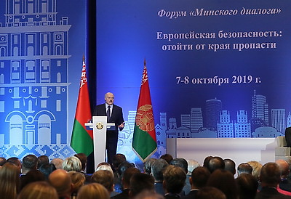 | Президент Беларуси Александр Лукашенко принял участие в форуме "Минского диалога"  Прэзідэнт Беларусі Аляксандр Лукашэнка прыняў удзел у форуме "Мінскага дыялогу"
http://gate.belta.by/photoRG.nsf/ALL/228971,02/$File/228971-02.jpg?OpenElement

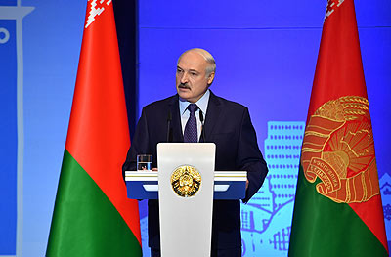 | Президент Беларуси Александр Лукашенко принял участие в форуме "Минского диалога"  Прэзідэнт Беларусі Аляксандр Лукашэнка прыняў удзел у форуме "Мінскага дыялогу"
http://gate.belta.by/photoRG.nsf/ALL/228971,16/$File/228971-16.jpg?OpenElement

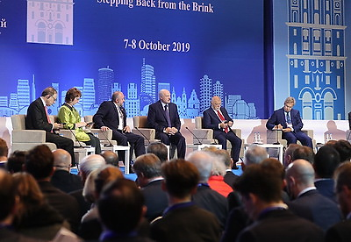 | Во время форума  У час форуму
http://gate.belta.by/photoRG.nsf/ALL/228971,05/$File/228971-05.jpg?OpenElement

Все полноразмерные фотографии можно скачать по ссылке:
http://gate.belta.by/photorg.nsf/$$ViewTemplate%20for%20lkDocs?ReadForm

Мнения
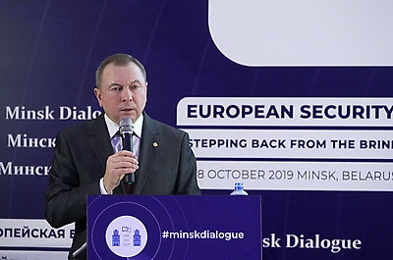
Владимир Макей, министр иностранных дел Беларуси:
"Европа - и Республика Беларусь как ее неотъемлемая часть - всегда особенно остро чувствовали любое дуновение ветра в международной безопасности. В последние годы мы вообще живем при постоянном штормовом предупреждении. Времена, когда на Европейском континенте царил дух мира и здорового партнерства, унесены порывами геополитической напряженности и конфронтации. Европейский регион стремительно входит в эпоху стратегической нестабильности, непредсказуемости, передела сфер влияния мировыми игроками".

"Мы остро чувствуем ответственность за безопасность не только нашей страны, но и Европы. Безопасность Беларуси неразрывно связана с безопасностью континента. Будет спокойно в Европе - будут мир и стабильность в нашей стране. И наоборот".

"Сопряжение Евразийского экономического союза и Евросоюза позволит избежать пагубной конкуренции интеграций, появления новых разделительных линий в Европе, будет способствовать урегулированию затяжных локальных конфликтов. Беларусь как участница Евразийского экономического союза призывает Европейский союз начать прямой диалог с ЕАЭС по ряду ключевых направлений взаимного интереса, а они имеются. Уже давно пора вывести уровень этого диалога за рамки технических контактов между Еврокомиссией и Евразийской экономической комиссией".

Уладзімір Макей, міністр замежных спраў Беларусі:
"Еўропа - і Рэспубліка Беларусь як яе неад'емная частка - заўсёды асабліва востра адчувалі любы павеў ветру ў міжнароднай бяспецы. У апошнія гады мы наогул жывём пры пастаянным штармавым папярэджанні. Часы, калі на Еўрапейскім кантыненце панаваў дух міру і здаровага партнёрства, унесены парывамі геапалітычнай напружанасці і канфрантацыі. Еўрапейскі рэгіён імкліва ўваходзіць у эпоху стратэгічнай нестабільнасці, непрадказальнасці, перадзелу сфер уплыву сусветнымі ігракамі".

"Мы востра адчуваем адказнасць за бяспеку не толькі нашай краіны, але і Еўропы. Бяспека Беларусі непарыўна звязана з бяспекай кантынента. Будзе спакойна ў Еўропе - будуць мір і стабільнасць у нашай краіне. І наадварот".

"Спалучэнне Еўразійскага эканамічнага саюза і Еўрасаюза дасць магчымасць пазбегнуць згубнай канкурэнцыі інтэграцый, з'яўлення новых раздзяляльных ліній у Еўропе, будзе садзейнічаць урэгуляванню зацяжных лакальных канфліктаў. Беларусь як удзельніца Еўразійскага эканамічнага саюза заклікае Еўрапейскі саюз пачаць дыялог з ЕАЭС па шэрагу ключавых напрамкаў узаемнага інтарэсу, а яны ёсць. Ужо даўно пара вывесці ўзровень гэтага дыялогу за рамкі тэхнічных кантактаў паміж Еўракамісіяй і Еўразійскай эканамічнай камісіяй".

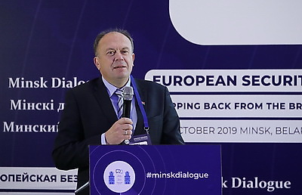
Валерий Воронецкий, председатель Постоянной комиссии Палаты представителей по международным делам:
"Наша внешняя политика, которую Президент сразу обозначил как многовекторную, она оправдана и доказала свою эффективность. Беларусь, находясь на границе геополитического разлома, того напряжения, которое мы долгие годы ощущаем, переживаем, смогла сохранить добрые партнерские отношения со всеми своими соседями. У нас прекрасные отношения с Россией. Набирают динамику отношения с Евросоюзом, хорошие отношения с Украиной, - подчеркнул Валерий Воронецкий. - Нужно понимать, что мы все в одной лодке. Для нас очень важно, чтобы центры геополитической силы понимали, что есть такие страны, как Беларусь, готовые предложить все свои возможности, чтобы сделать мир более безопасным, стабильным".

Валерый Варанецкі, старшыня Пастаяннай камісіі Палаты прадстаўнікоў па міжнародных справах:
"Наша знешняя палітыка, якую Прэзідэнт адразу абазначыў як шматвектарную, яна апраўдана і даказала сваю эфектыўнасць. Беларусь, знаходзячыся на мяжы геапалітычнага разлому, таго напружання, якое мы доўгія гады адчуваем, перажываем, змагла захаваць добрыя партнёрскія адносіны з усімі сваімі суседзямі. У нас цудоўныя адносіны з Расіяй. Набіраюць дынаміку адносіны з Еўрасаюзам, добрыя адносіны з Украінай. Трэба разумець, што мы ўсе ў адной лодцы. Для нас вельмі важна, каб цэнтры геапалітычнай сілы разумелі, што ёсць такія краіны, як Беларусь, гатовыя прапанаваць усе свае магчымасці, каб зрабіць свет больш бяспечным, стабільным".

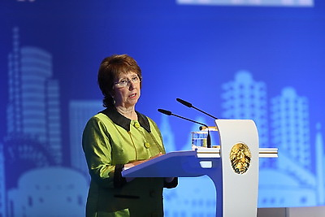
Кэтрин Эштон, бывший верховный представитель ЕС по иностранным делам и политике безопасности, руководитель программы "Глобальная Европа" в международном центре им.В.Вильсона (Вашингтон, США):
"Я полностью согласна с Президентом Лукашенко, что нужны реальные действия. Укрепление доверия между государствами, ведение переговоров - неотъемлемые элементы для достижения прогресса. Нельзя отбрасывать старые институты и договоры, мы должны использовать их в качестве основы, эталона для поиска новых способов решения существующих проблем".

Кэтрын Эштан, былы вярхоўны прадстаўнік ЕС па замежных справах і палітыцы бяспекі, кіраўнік праграмы "Глабальная Еўропа" ў міжнародным цэнтры імя В.Вільсана (Вашынгтон, ЗША):
"Я цалкам згодна з Прэзідэнтам Лукашэнкам, што патрэбны рэальныя дзеянні. Умацаванне даверу паміж дзяржавамі, вядзенне перагавораў - неад'емныя элементы для дасягнення прагрэсу. Нельга адкідваць старыя інстытуты і дагаворы, мы павінны выкарыстоўваць іх у якасці асновы, эталона для пошуку новых спосабаў вырашэння існуючых праблем".

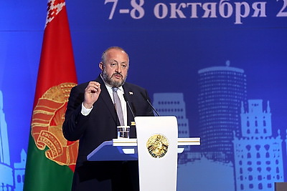
Георгий Маргвелашвили, экс-президент Грузии:
"Мы готовы слушать и участвовать в такого рода диалогах. Должно быть больше таких форумов и больше возможностей обмена мнениями и признания того, что если у нас не будет решения таких проблем, как в Грузии, Украине, получается, у нас не будет безопасного мира завтра и послезавтра, - сказал Георгий Маргвелашвили. - И мы готовы начинать эти обсуждения, готовы понимать, что именно может быть рабочим решением - то, к чему неоднократно призывал Президент Беларуси".

Георгій Маргвелашвілі, экс-прэзідэнт Грузіі:
"Мы гатовы слухаць і ўдзельнічаць у такіх дыялогах. Павінна быць больш такіх форумаў і больш магчымасцей абмену меркаваннямі і прызнання таго, што калі ў нас не будзе вырашэння такіх праблем, як у Грузіі, Украіне, атрымліваецца, у нас не будзе бяспечнага свету заўтра і паслязаўтра, - сказаў Георгій Маргвелашвілі. - І мы гатовы пачынаць гэтыя абмеркаванні, гатовы разумець, што менавіта можа быць рабочым рашэннем - тое, да чаго неаднаразова заклікаў Прэзідэнт Беларусі".

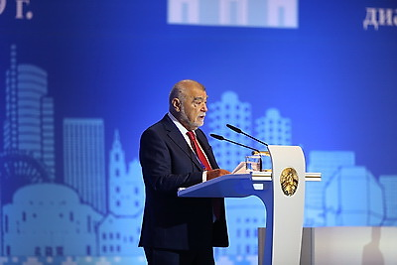
Степан Месич, экс-президент Хорватии:
"Мы должны не только понять, но и принять, что у каждого народа есть право определять свое будущее, включая и то, в какой системе он желает жить".

"Будущее в том, чтобы мы поняли: ключ развития мира заключается не в доминировании кого-либо над кем-либо. Оно в деле реализации общих целей".

Сцяпан Месіч, экс-прэзідэнт Харватыі:
"Мы павінны не толькі зразумець, але і прыняць, што ў кожнага народа ёсць права вызначаць сваю будучыню, уключаючы і тое, у якой сістэме ён жадае жыць".

"Будучае ў тым, каб мы зразумелі: ключ развіцця свету заключаецца не ў дамінаванні каго-небудзь над кім-небудзь. Яно ў справе рэалізацыі агульных мэт".

Инфографика
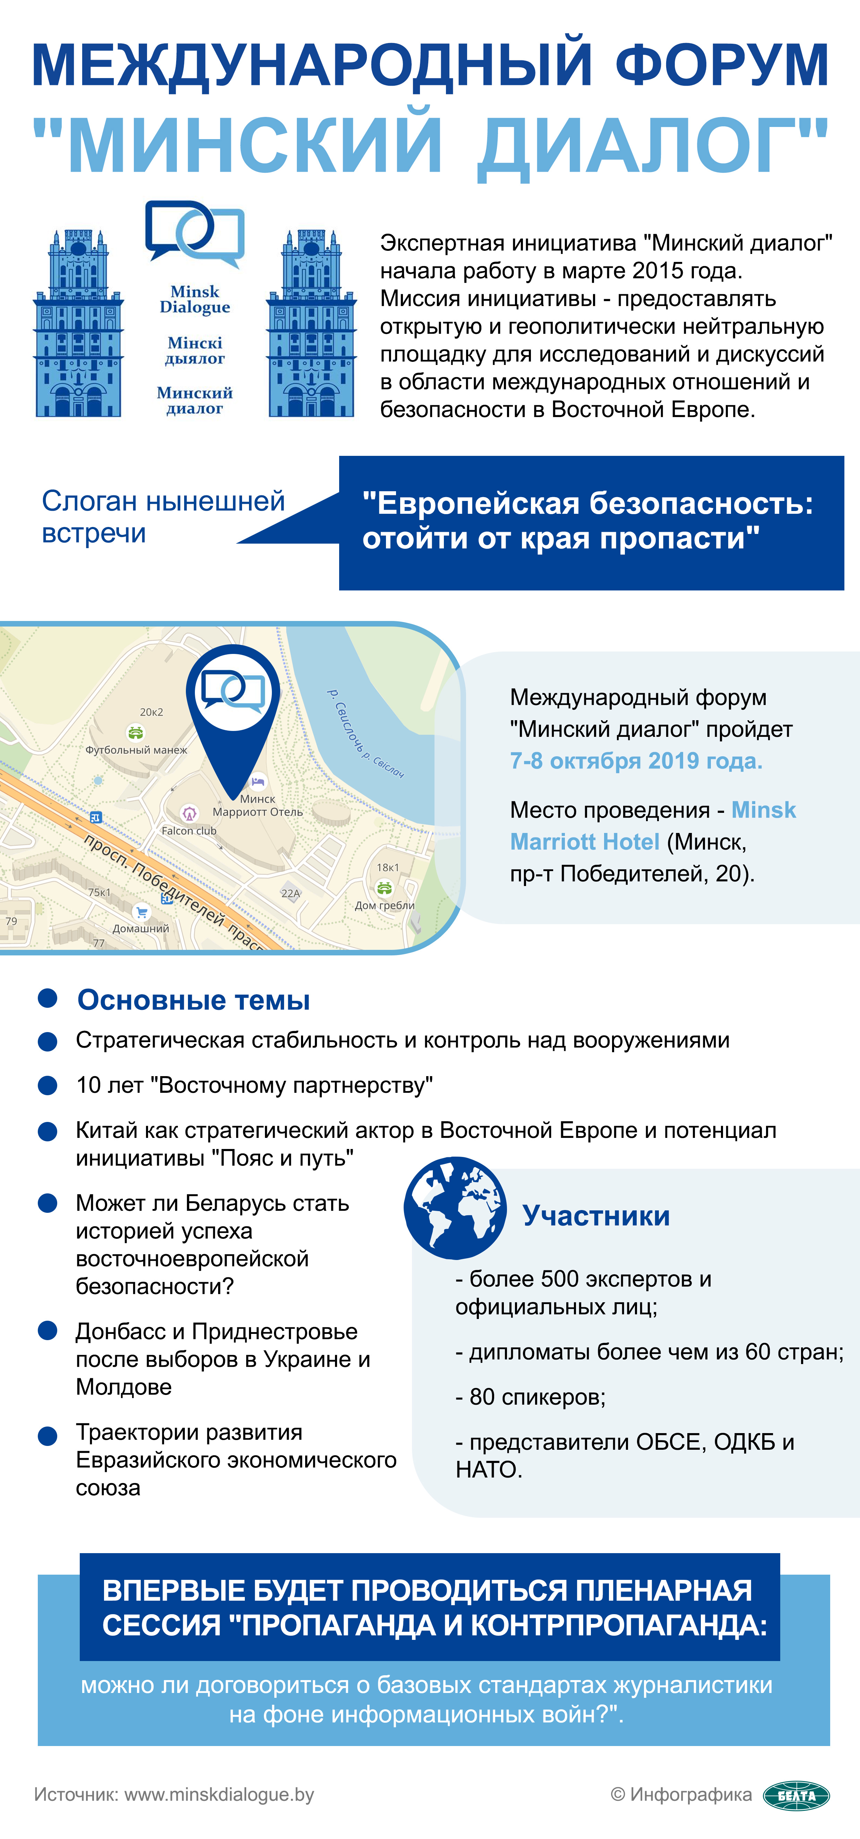

http://gate.belta.by/photoRG.nsf/ALL/228958,01/$File/228958-01.jpg?OpenElement

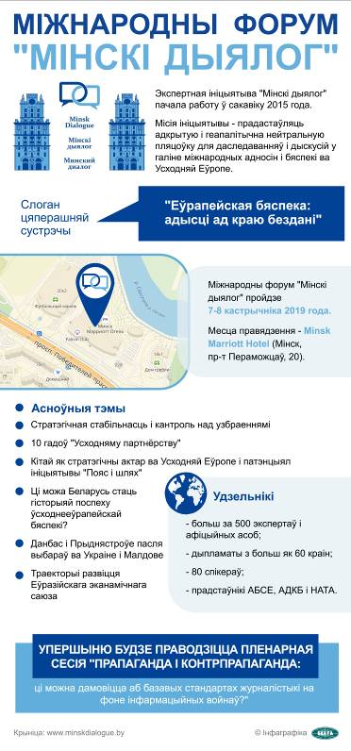

http://gate.belta.by/photoRG.nsf/ALL/228958,02/$File/228958-02.jpg?OpenElement

